МИНИСТЕРСТВО ОБРАЗОВАНИЯ КИРОВСКОЙ ОБЛАСТИ

Кировское областное государственное профессиональное образовательное

бюджетное учреждение

«Слободской колледж педагогики и социальных отношений»

**ОТЧЕТ**

**по учебной практике**

**ПМ 04. Сопровождение и обслуживание программного обеспечения компьютерных систем**

Студента

Останина Глеба Сергеевича

Группа 22П-1

Специальность 09.02.07Информационные системы и программирование

Руководитель практики от колледжа

___________/_Пентин Николай Сергеевич__

Подпись расшифровка

2025 год

**Содержание**

1.Виртуальная машина в которой имеются такие ОС, как Windows , Linux и ReDOS  
2.Установка ПО (Office, Antivirus, 1C enterprise, установка Сред разработки)  
3.Установка браузера, архиватор, Adobe Acrobat , Reader PDF  
4.Настройка ОС   
5.Установка сервера.

6.Написание руководства по установке (Red OS, либо другого ПО(Docker))  
7.Нагрузка ОС, анализ журналов событий  
8.Работа с системой контроля версий Git.  
9.Сравнительная характеристика ОС которые установили.

10.Доработанный программный модуль и его тестирование.

11.Доработанная база 1с (с УНФ).  
Приложения

1. Виртуальная машина в которой имеются такие ОС, как Windows , Linux и ReDOS.

Заходим в VirtualBox:

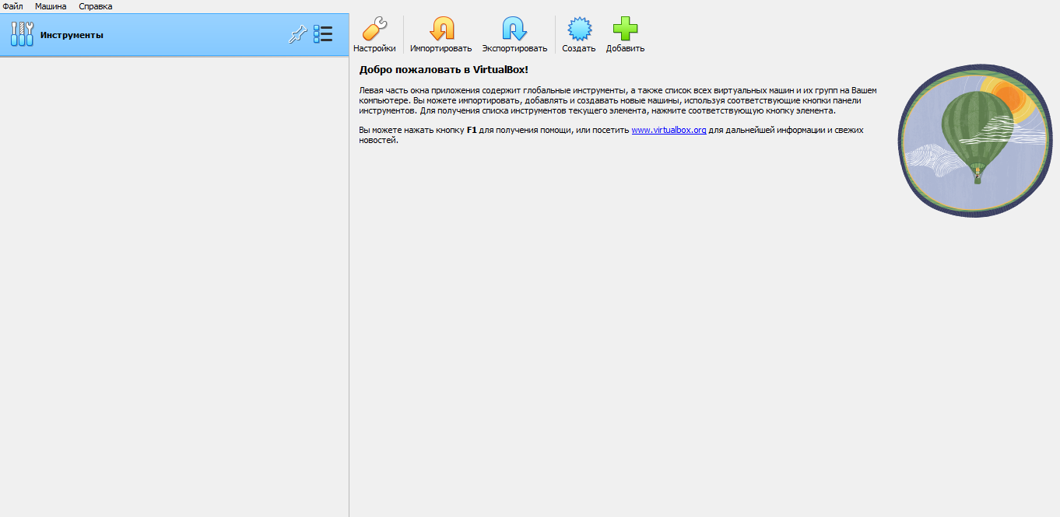

Рисунок 1 – Заходим в VirtualBox

Нажимаем создать в VirtualBox и далее настраиваем ОС в VirtualBox. Указываем сколько памяти выделяем, выбираем размер диска и нажимаем готово:

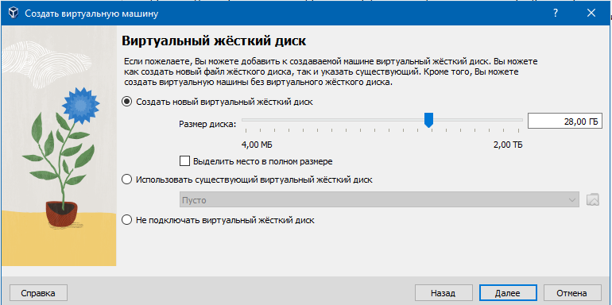

Рисунок 2 – Настраиваем ОС

ОС Windows 7:

В созданой ОС Windows 7

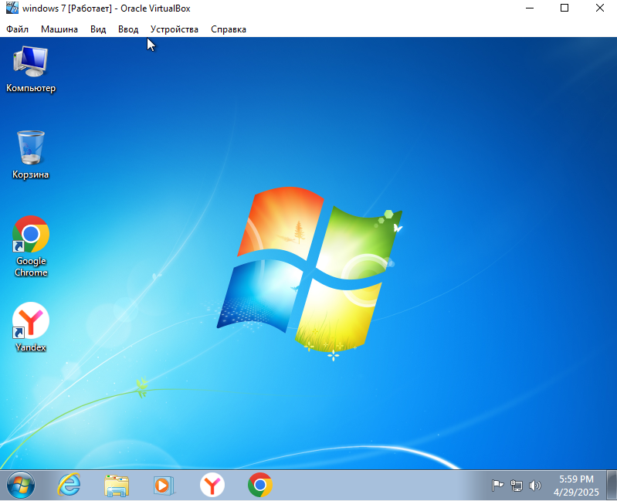

Рисунок 3 – Установленая ОС Windows 7 в VirtualBox

ОС Linux:

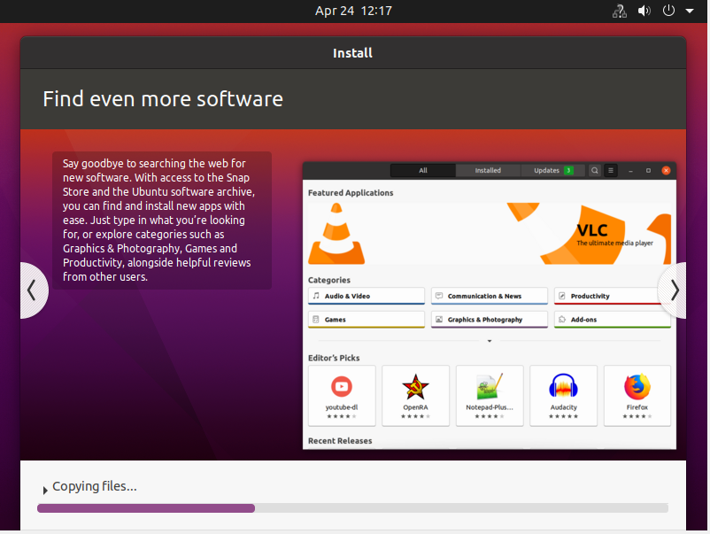

Рисунок 4 – Устанавливаем Linux

Основное окно Linux:

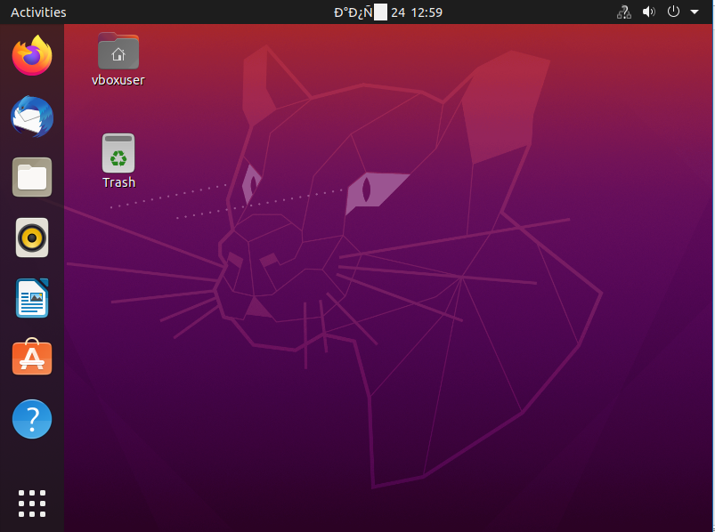

Рисунок 5 – Основное окно Linux

ОС RedOs:

Установка RedOs:

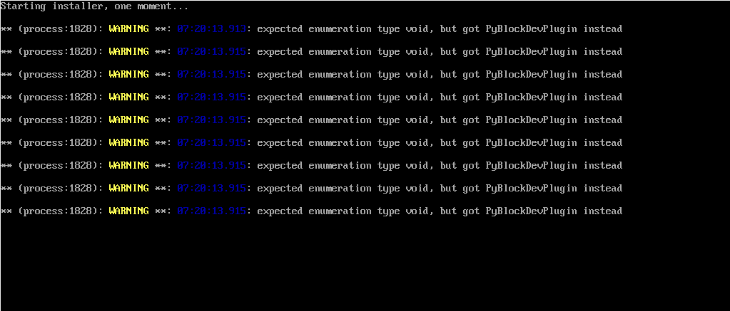

Рисунок 6 – Установка RedOs

Настраиваем RedOs:

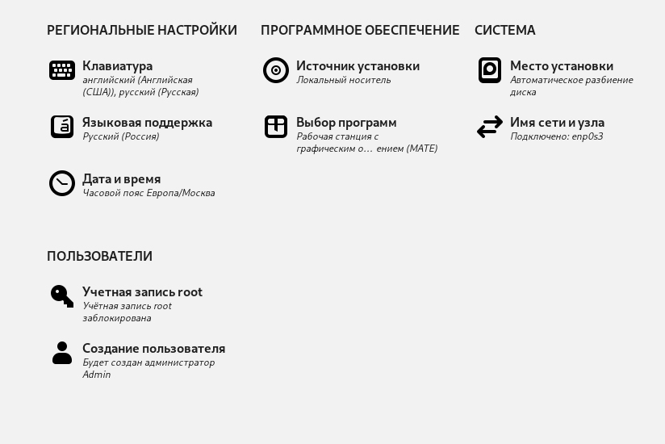

Рисунок 7 – Настройка RedOs

Настраиваем proxy:

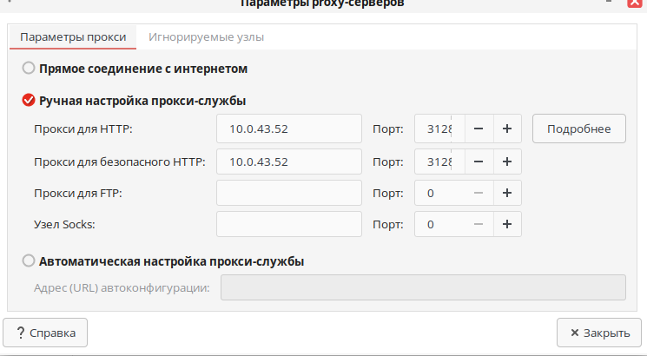

Рисунок 8 – Настройка proxy

2.Установка ПО (Antivirus, 1C enterprise, установка Сред разработки)

Windows 7:

Скачиваем учебную версию 1с:

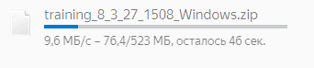

Рисунок 9 – Скачиваем 1с

Установка 1с:

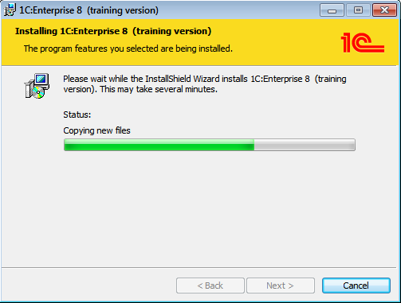

Рисунок 10 – Установка 1с

Установленная 1с:

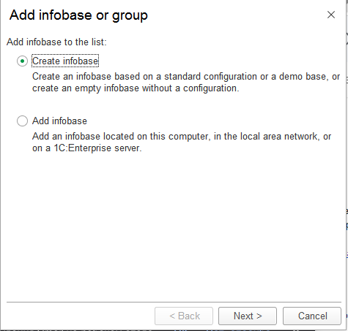

Рисунок 11 – Установленая 1с

Скачивание visual studio:

Устанавливаем установочник:



Рисунок 12 – Устанавливаем установочник

Установка:

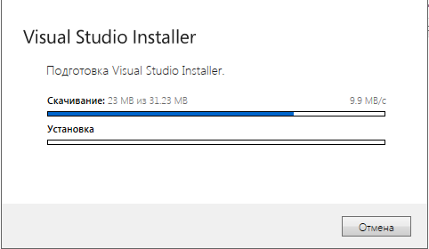

Рисунок 13 – Установка Visual Studio

Выбираем место, где будет находиться Visual Studio

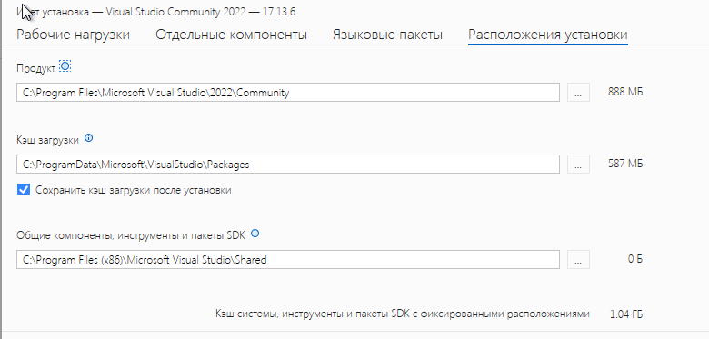

Рисунок 14 – Выбираем место установки

Скачиваем антивирусник:

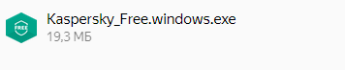

Рисунок 15 – Скачиваем Антивирусник

Установка:

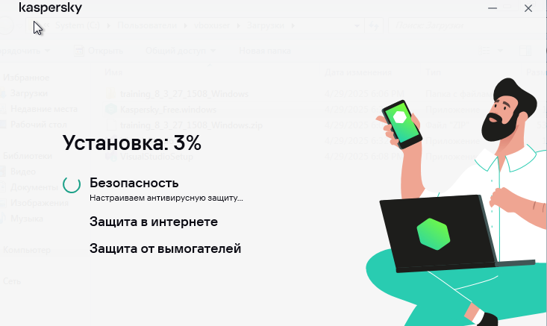

Рисунок 16 – Установка

Установленный Kaspersky:

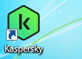

Рисунок 17 – Установленный Kaspesky

Linux:

Установка kaspersky:

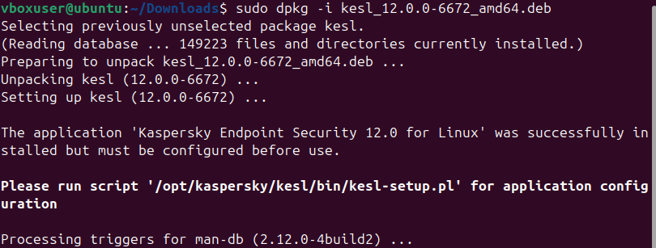

Рисунок 18 – Установка kaspersky

Скрипт настройки kaspersky:

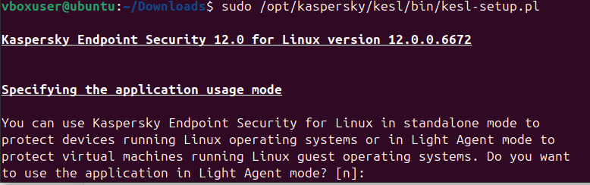

Рисунок 19 – Скрипт настройки kaspersky

RedOs:

Установка kaspersky:

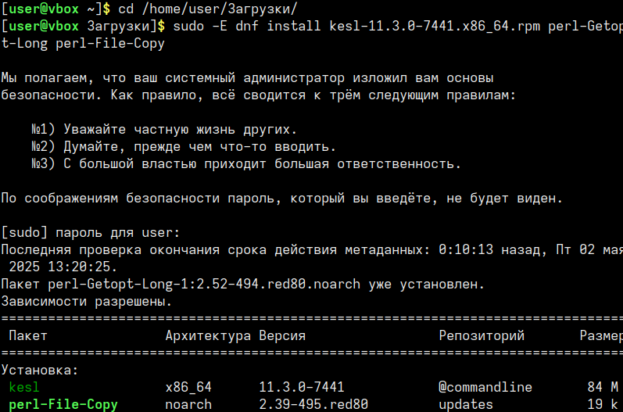

Рисунок 20 – Установка kaspersky

Установленый антивирусник kaspersky:

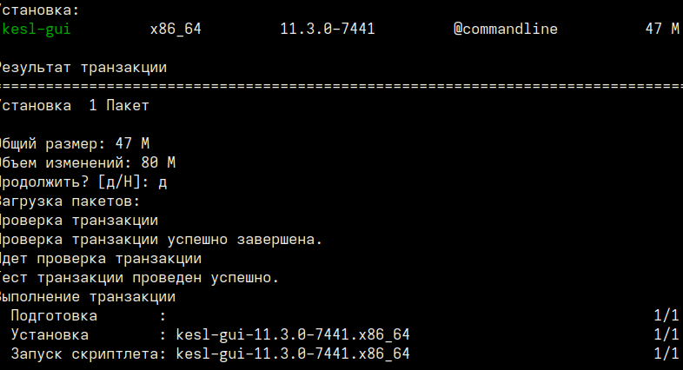

Рисунок 21 – Установленый антивирусник kaspersky

Установка Red DB:



Рисунок 22 – Установка Red DB

Выбор языка в Red DB:

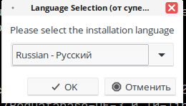

Рисунок 23- Выбор языка

Выбор архитектуры:

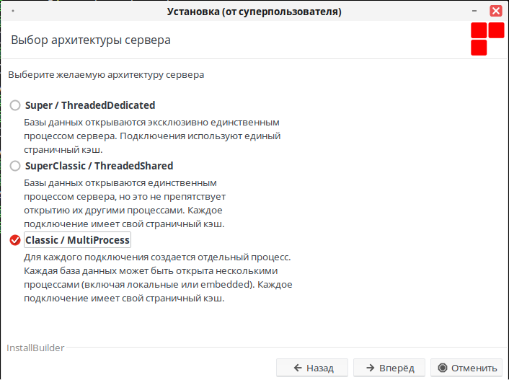

Рисунок 24 – Выбор архитектуры

Установка администратора:

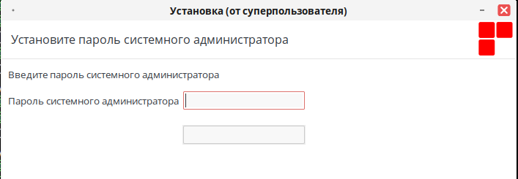

Рисунок 25 – Установка администратора

Финальная Установка:

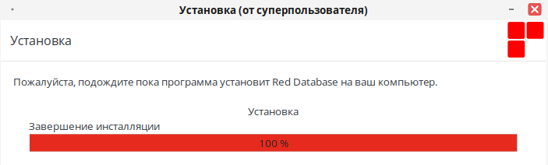

Рисунок 26 – Финальная установка Red DB

Установка 1с: Enterprice:

Скачиваем 1с:

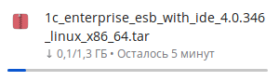

Рисунок 27 – Скачиваем 1с

Устанавливаем 1с:

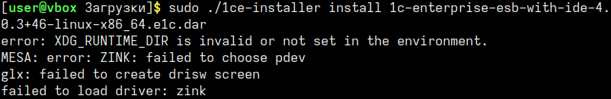

Рисунок 28 – Устанавливаем 1с

Установка 1с:Шина:

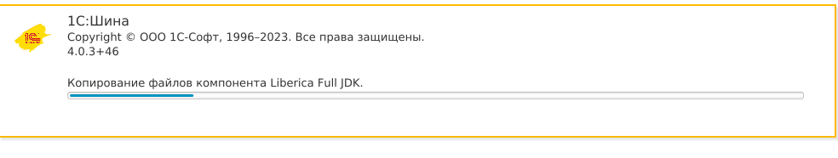

Рисунок 29 – Установка 1с:Шина

Установленная 1с:Шина:

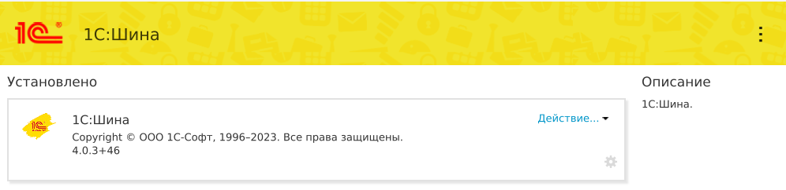

Рисунок 29 – Установленная 1с:Шина

Запуск 1с:

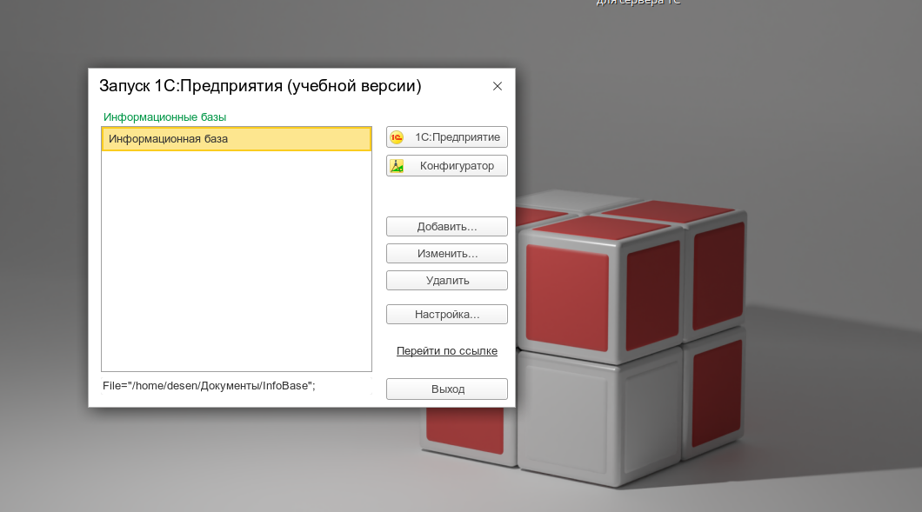

Рисунок 30 – Запуск 1с

3.Установка браузера, архиватор, Adobe Acrobat

Скачиваем и устанавливаем 7-zip:



Рисунок 31 – Скачивание и устанавливание 7-zip

Установка браузера:

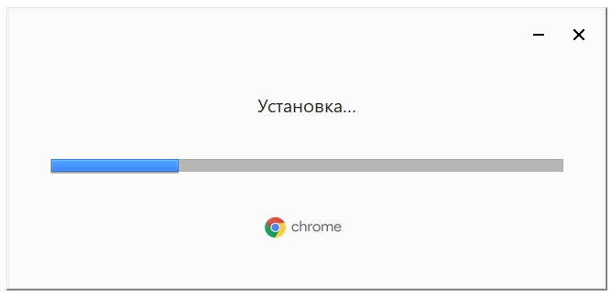

Рисунок 32 – Установка браузера

Установка Adobe Acrobat:

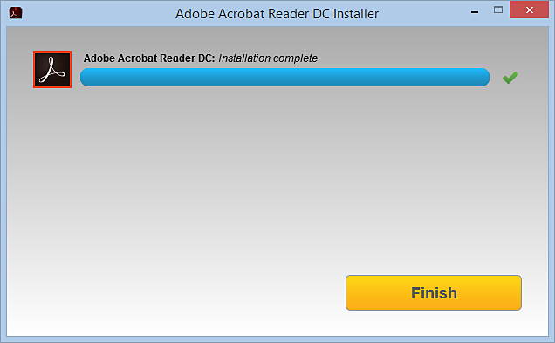

Рисунок 33 – Установка Adobe Acrobat

4.Настройка ОС

Установка Пользователя:

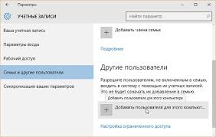

Рисунок 34 – Установка Пользователя

5.Установка сервера

Установка сервера:

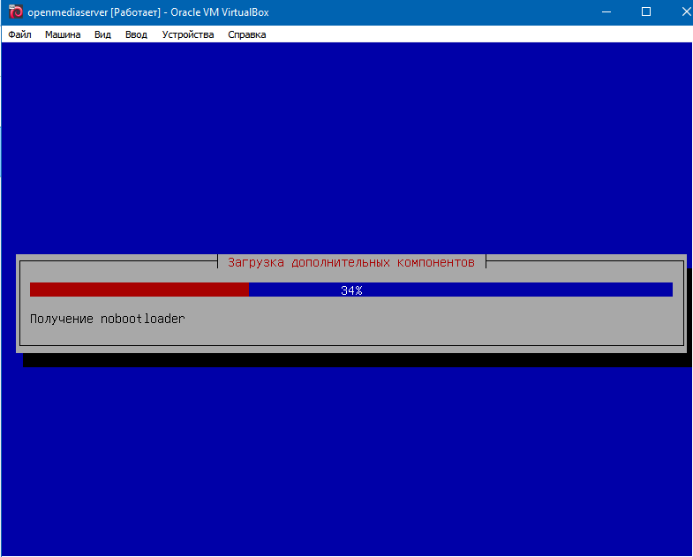

Рисунок 35 – Установка сервера

Настройка сети:

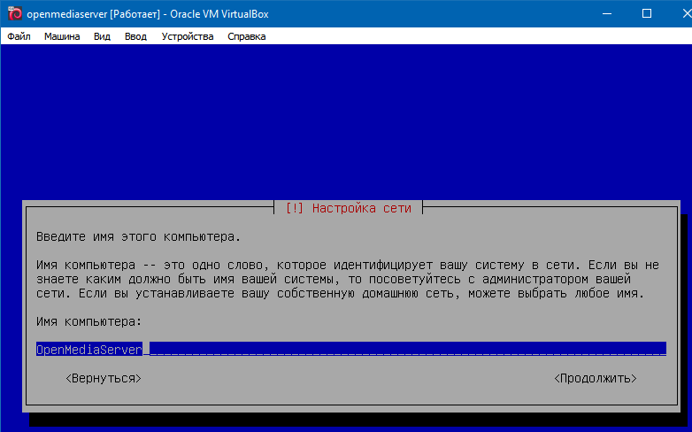

Рисунок 36 – Настройка сети

Установка системы:

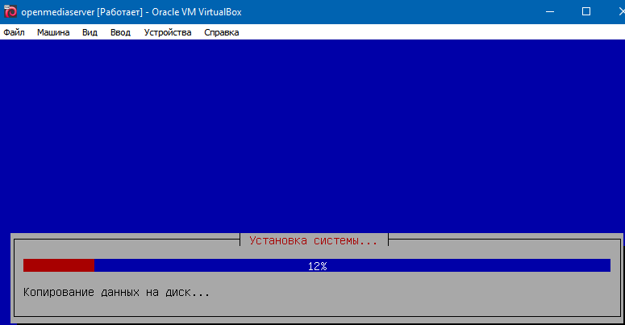

Рисунок 37 – Установка системы

Заходим на сайт по ip:

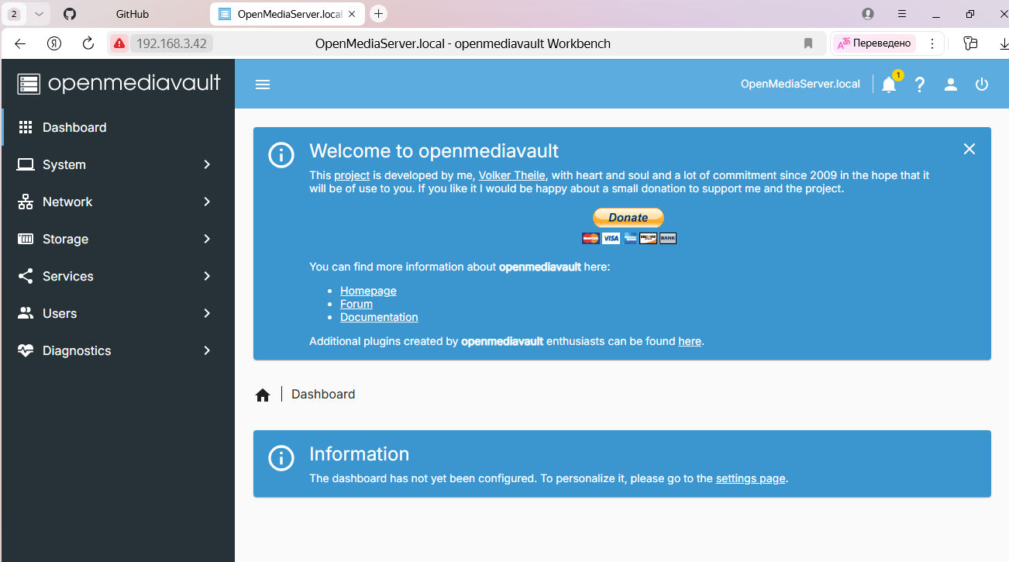

Рисунок 38 – Заходим на сайт по ip

Создаем раздел:

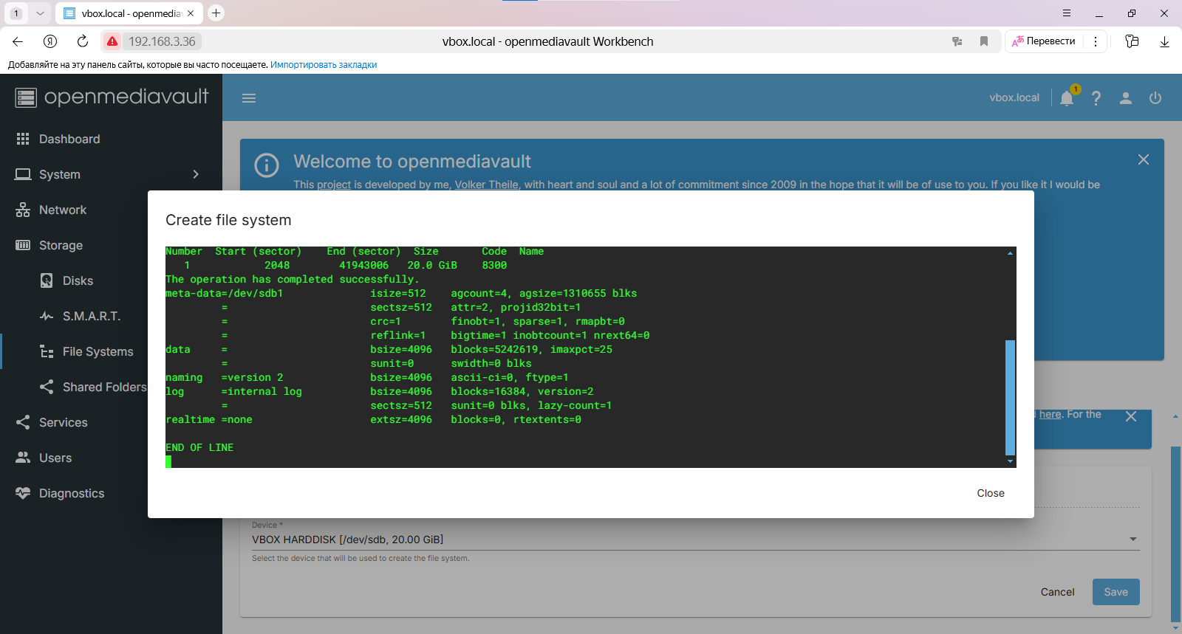Рисунок 39 - Создание раздела диска.

Форматирование диска:

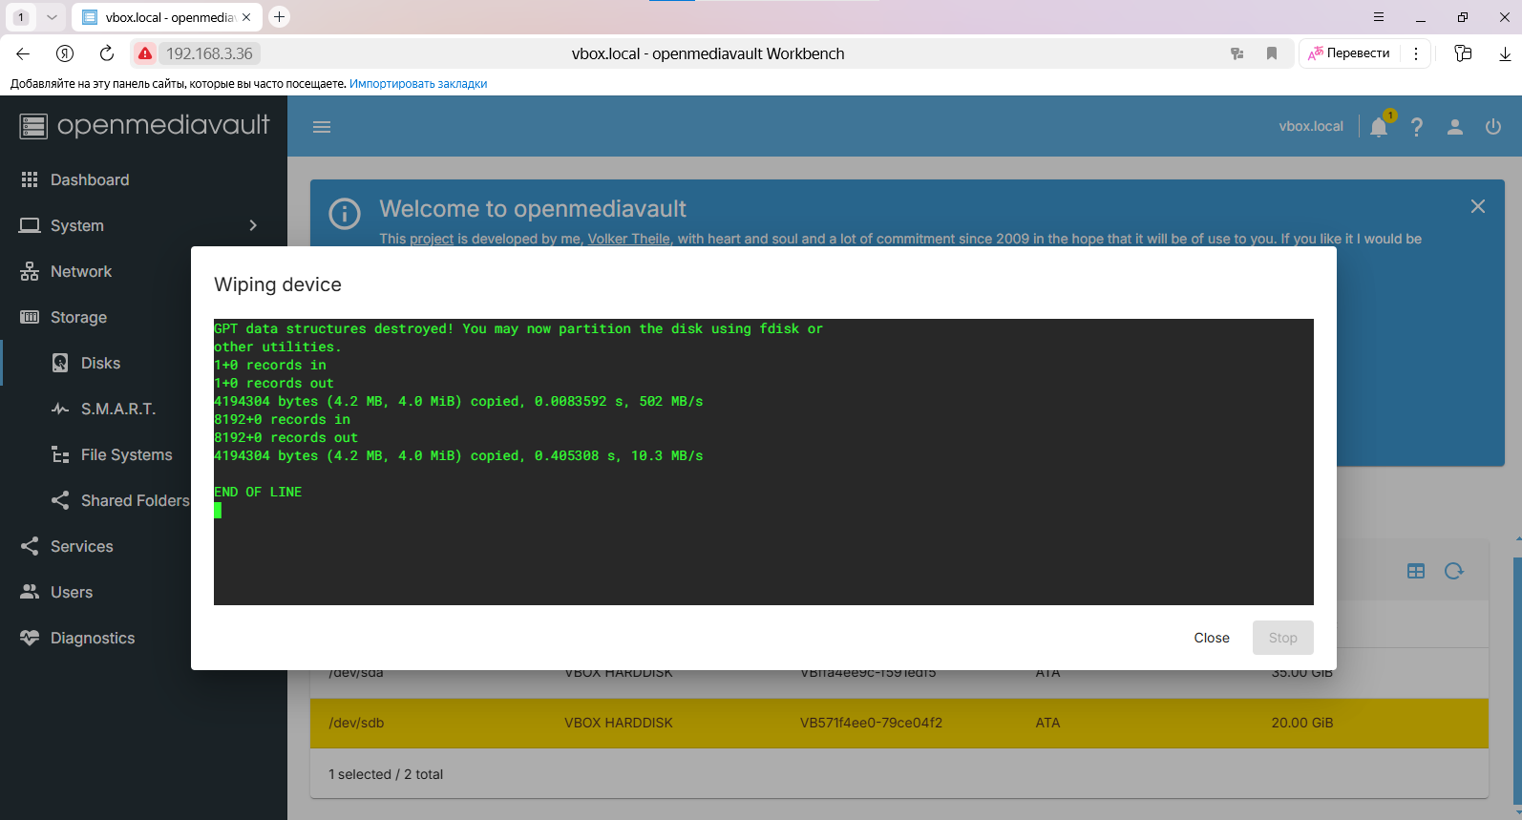

Рисунок 40 – Форматирование диска

Создание папки:

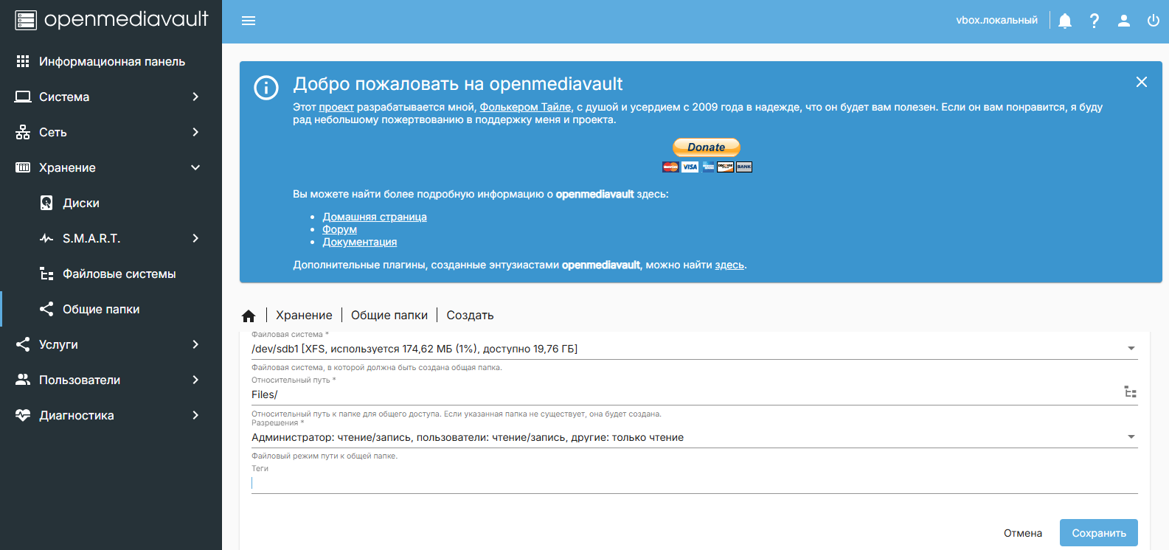

Рисунок 41 – Создание папки

6.Написание руководства по установке (Red OS, либо другого ПО(Docker))

Руководство по установке Red OS

**Шаг 1. Загрузка образа Red OS**

1. Открой браузер и перейди на официальный сайт Red OS: [https://redos.red-soft.ru](https://redos.red-soft.ru/)
2. Зайди в раздел загрузок (обычно называется «Загрузить», «Download» или «Скачать»).
3. Выбери последнюю версию операционной системы Red OS.
4. Скачай ISO-образ — это файл с расширением .iso, из которого будем устанавливать систему.

**Шаг 2. Создание загрузочной флешки**

Чтобы установить систему, нужно записать образ на USB-флешку, чтобы с неё можно было загрузиться:

1. Подключи USB-флешку размером не менее 8 Гб к компьютеру (вся информация на ней будет удалена!).
2. Скачай программу для записи образа на флешку.
3. Запусти выбранную программу.
4. В программе выбери скачанный ISO-файл Red OS.
5. Выбери подключенную USB-флешку.
6. Нажми «Старт» и подожди, пока запись завершится.

**Шаг 3. Загрузка с флешки и запуск установщика**

1. Отключи флешку и подключи её снова, чтобы убедиться, что всё записалось.
2. Перезагрузи компьютер и во время загрузки открой меню выбора загрузочного устройства (обычно клавиши F12, Esc, F2 или Del — зависит от модели компьютера).
3. В меню выбери USB-флешку как устройство для загрузки.
4. Появится меню установщика Red OS — выбери «Установить Red OS» или похожий пункт.

**Шаг 4. Процесс установки**

Теперь установщик проведёт тебя по основным шагам:

1. Выбор языка интерфейса — выбери русский или тот, что удобен.
2. Настройка часового пояса — выбери свой регион.
3. Выбор раскладки клавиатуры — обычно «Русская» и «Английская» по умолчанию.
4. Настройка разделов диска:
   * Можно выбрать «Автоматическое разметка» — система сделает всё за тебя (подойдёт новичкам).
   * Или «Ручной режим» — для продвинутых пользователей, если хочешь сохранить данные на диске.
5. Создание учётной записи пользователя — введи имя пользователя и придумай пароль.
6. После подтверждения начнётся установка, подожди, пока она завершится.

**Шаг 5. Перезагрузка и первые шаги**

1. Когда установка закончится, установщик предложит перезагрузить компьютер.
2. Перезагрузи, не забыв вытащить флешку из USB чтобы не загрузиться с неё снова.
3. Ты увидишь экран входа в систему Red OS — введи свой логин и пароль, которые создавал на этапе установки.
4. Поздравляю! Ты установил Red OS!

7.Нагрузка ОС, анализ журналов событий

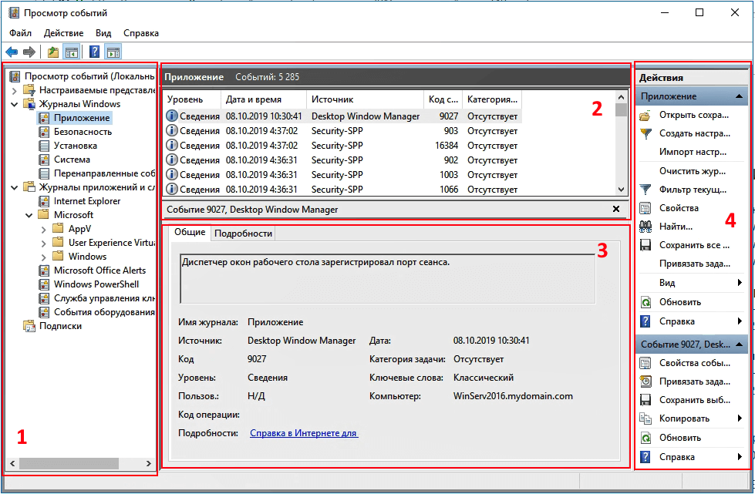

Рисунок 42 – Анализ журналов событий

8.Работа с системой контроля версий Git.

Заходим в онлайн приложение Git:

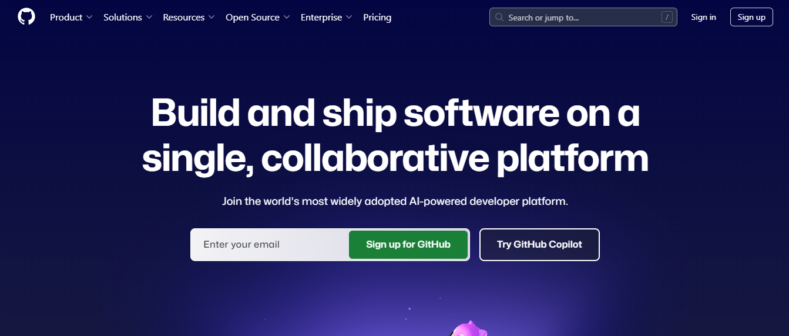

Рисунок 43 – Заходим в онлайн приложение GitHub

Заходим в свой аккаунт:

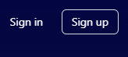

Рисунок 44 – Заходим в свой аккаунт

Создаем новый репозиторий:



Рисунок 45 – Создание нового репозитория

Называем новый репозиторий и добавляем ему Readme file:

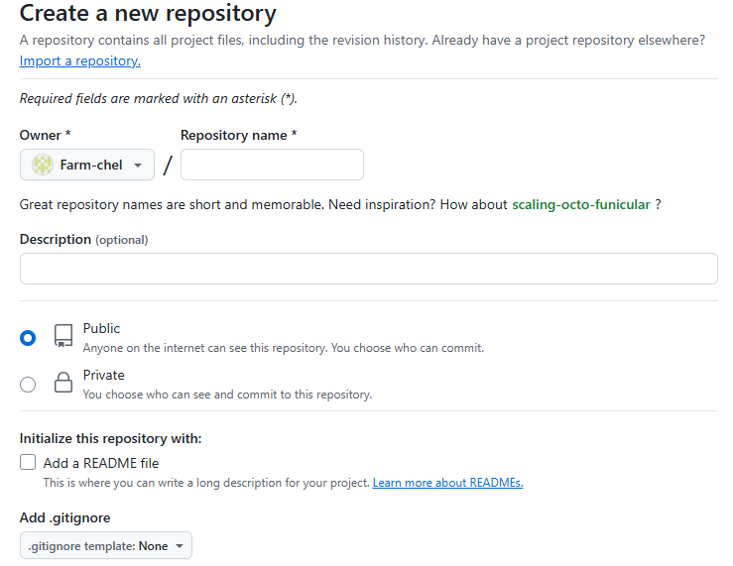

Рисунок 46 – Работа с новым репозиторием

В созданном репозитории добавляем файлы которые нужны:



Рисунок 47 – Добавление файлов

9.Сравнительная характеристика ОС которые установили:

### Сравнительная характеристика Windows 7 и Windows 10

| **Параметр** | **Windows 7 (4 ГБ ОЗУ, 20 ГБ ПЗУ)** | **Windows 10 (16 ГБ ОЗУ, 1 ТБ ПЗУ)** |
| --- | --- | --- |
| Дата выпуска | Октябрь 2009 | Июль 2015 |
| Поддержка | Окончилась в январе 2020 года | Поддержка продолжается |
| Интерфейс | Классический интерфейс | Современный интерфейс с плитками |
| Производительность | Хорошая для старых приложений | Оптимизирована для новых приложений и игр |
| Поддержка оборудования | Ограниченная поддержка новых устройств | Широкая поддержка новых  технологий (DirectX 12, UEFI и т.д.) |
| Безопасность | Уязвима к современным угрозам | Улучшенные функции  безопасности (Windows Defender, BitLocker) |
| Обновления | Ручные обновления | Автоматические обновления |
| Совместимость с ПО | Поддержка старых приложений | Поддержка новых приложений и игр |
| Работа с виртуализацией | Ограниченные возможности | Улучшенная поддержка  виртуализации (Hyper-V) |
| Потребление ресурсов | Низкое потребление ресурсов | Более высокое потребление ресурсов,  но лучшее управление памятью |
| Функции | Основные функции, такие как Aero | Расширенные функции, такие как Cortana  , виртуальные рабочие столы |
| Графика | Поддержка DirectX 11 | Поддержка DirectX 12 |
| Мобильность | Ограниченная поддержка | Улучшенная поддержка мобильных  устройств и сенсорных экранов |

10.Доработанный программный модуль и его тестирование.

11.Доработанная база 1с (с УНФ).  
Приложения: https://github.com/Farm-chel/-23